Django + nextjsのAPIコール

<https://zenn.dev/hathle/books/next-drf-blog-book/viewer/17_fetch>

必要なモジュール・定義

import fetch from "node-fetch";

// Django APIサーバーURL

const SERVERURL = "http://127.0.0.1:8000/";

投稿一覧を取得（postにある全jsonデータ）

// 投稿一覧を取得

export async function getAllPostsData() {

  const res = await fetch(new URL(`${SERVERURL}api/post/`));

  const posts = await res.json();

  return posts;

}

返す値(json型)：

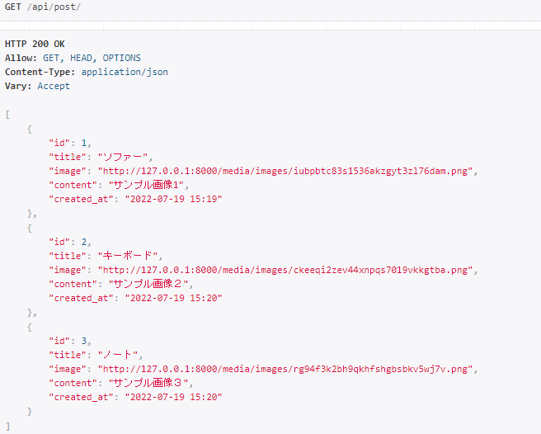

投稿一覧にあるIDを取得

// 投稿一覧のIDを取得

export async function getAllPostIds() {

  const res = await fetch(new URL(`${SERVERURL}api/post/`));

  const posts = await res.json();

  return posts.map((post) => {

    return {

      params: {

        id: String(post.id),

      },

    };

  });

}

返す値：蛍光ペンの部分のみ

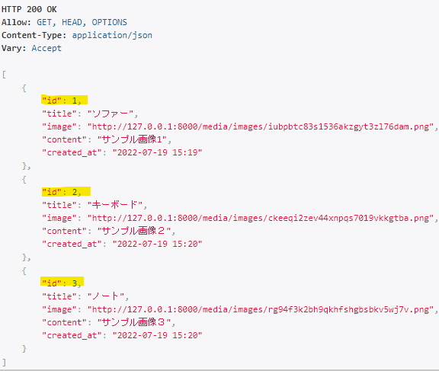

特定の値が欲しい場合はmapにて一つ一つ取得する

投稿詳細データを取得

// 投稿詳細を取得

export async function getPostData(id) {

  const res = await fetch(new URL(`${SERVERURL}api/post/${id}/`));

  const post = await res.json();

  return post;

}

返す値：IDを指定した際のjsonデータ

